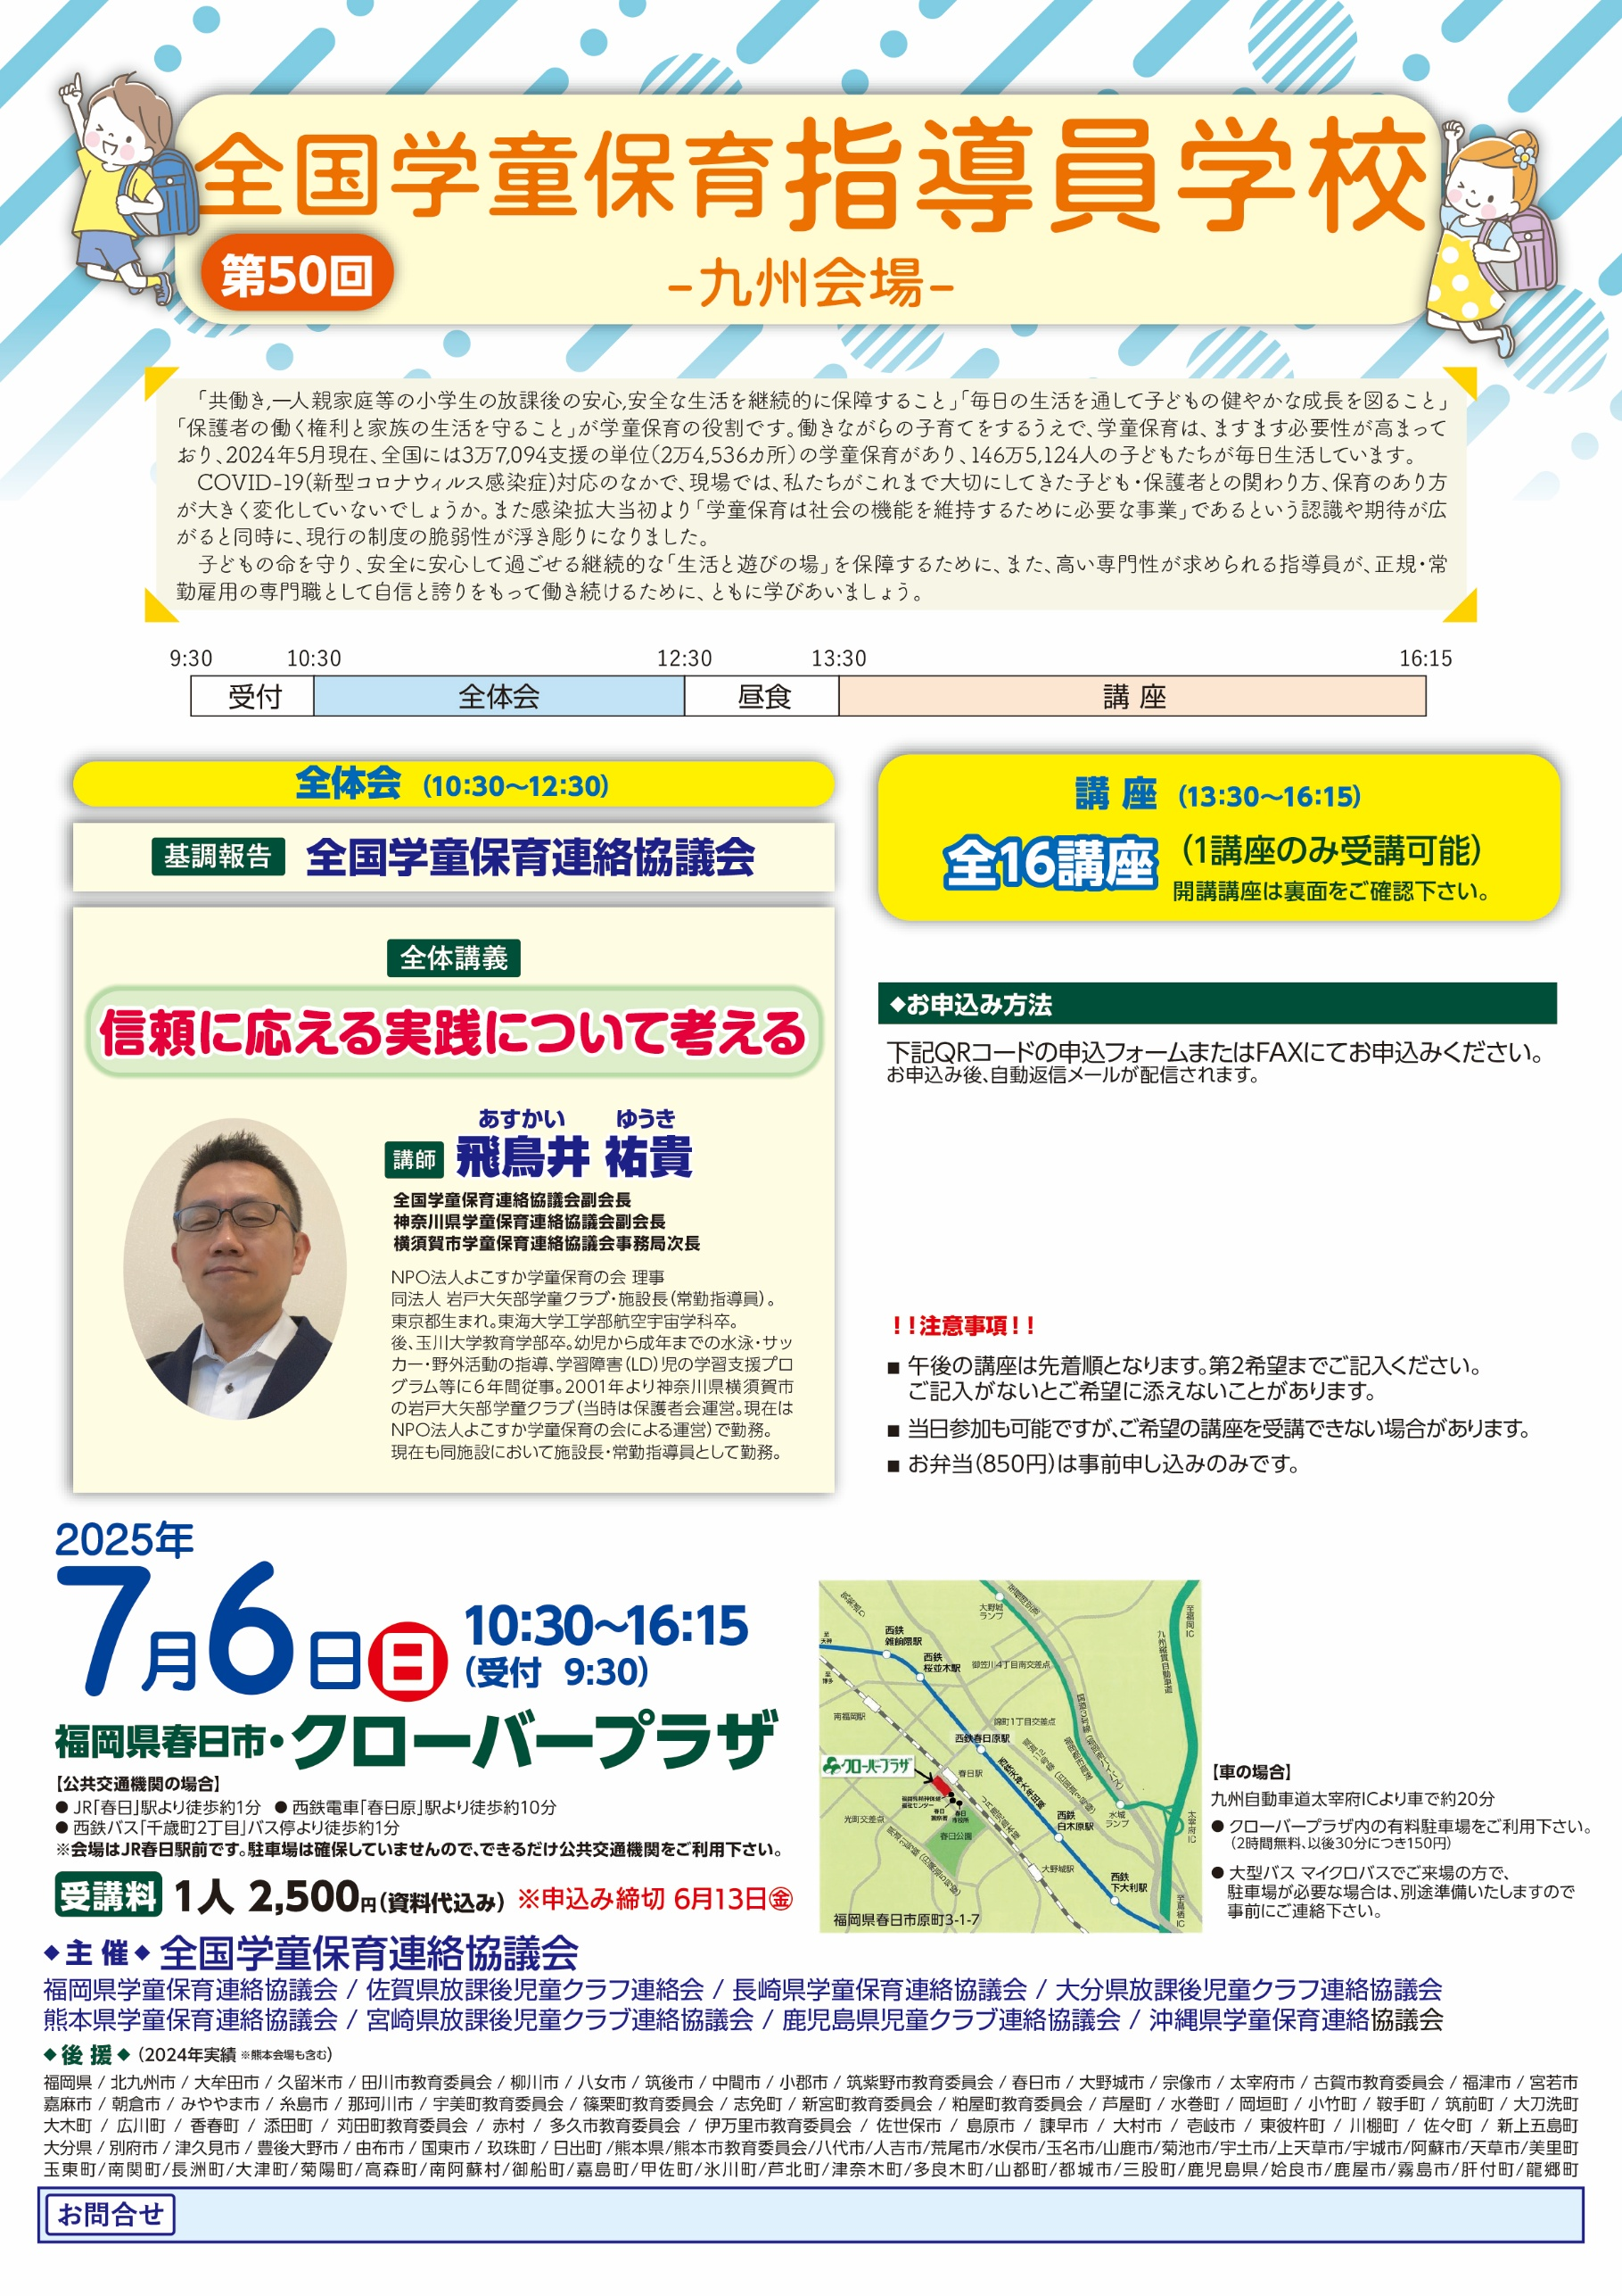
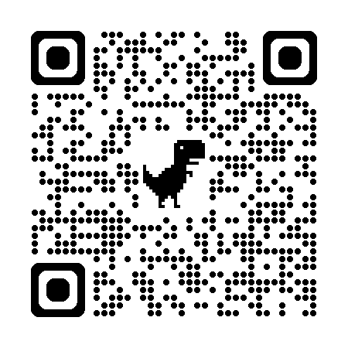
鹿児島県霧島市国分重久1108番地105号室
TEL(0995)45-7800 FAX(0995)45 -7800
〒899-4301
鹿児島県児童クラブ連絡協議会
0995-45-7800
鹿児島県児童クラブ連絡協議会
□ FAX送り先

